Dykkertur i Australien, oktober 1998
Her lige et lille referat fra en 3 dages dykkertur på Great Barrier Reef.
Turen starter herhjemme med at bestille en dykkertur fra Cairns. Dette gøres let via E-MAIL (http://www.prodive-cairns.com.au) til firmaet PRO DIVE ( anbefalet af Flemming). Kommunikationen er meget let, og skriver man om aftenen, har man svar dagen efter. Der betales forud på kreditkort 440 AUD (1773,70 danske kroner).
Vel ankommet til Cairns (lufttemperatur 29°C, vandtemperatur 27°C) besøgte jeg ProDive, der ligger et stykke uden for centrum. Her fik jeg besked på, at der var mulighed for at deltage i en orienteringsaften (varighed ca. 3 timer) aftenen inden turen.
Jeg kan kun anbefale denne introduktion til revet. Foredraget blev givet af en biolog, som beskrev, hvad der var at se når, man kom derud. Derudover fik vi også en lektion i de forskellige fiskearter. Det væsentligste i dette var at fortælle, hvilke fisk man kunne komme tæt på, og hvilke man med fordel kunne holde en passende afstand til.
Selve turen starter med afhentning på hotellet (kl. 0605) om morgenen i en af ProDives egne biler. Turen til havnen tager ca. 5 – 10 min.
Her var der 24 andre dykkere, af hvilke der senere viste sig at være 18 under uddannelse til PADI OPEN WATER. De resterende 6 fordelte sig som 1 Dive Instructor + datter, 2 stk. Open Water og 2 stk. AOWD.
Vi forlader havnen kl. ca. 0700, og første dyk finder sted kl. 1100 efter en sejltur på ca. 40 sømil. Alle dyk er i dybder ned til 18m. Det er i denne dybde det meste er at se. Dykkerudstyret er alt lånt hos ProDive incl. en dykkercomputer. Den første dag er der 4 dyk, hvoraf et er et natdyk. Der er allerede ved det første dyk ingen tvivl om, hvorfor Great Barrier Reef i dykkerkredse omtales som stedet. Modsat det vi er vant til, er her fisk i hobevis. Korallerne er en oplevelse for sig selv – og jeg kan kun anbefale at se det ved selvsyn.
Natdykket starter ved ottetiden, hvor der er mørkt. Vi er udstyret med små UW lamper, der ifølge de lokale ikke må være for skarpe i lyset for ikke at forstyrre nattelivet. Natdykket lever da også op til forventningerne og den første hvidfinnehaj viser sig ( ca. 1,5m lang).
Fortæringen om bord er meget fin, og der er servering efter hvert dyk. Mindre behageligt er morgenvækningen, der foregår kl. 0600 med første dyk kl. 0630 før morgenmaden.
Næste dag igen 4 dyk hvor vi ser skildpadder (den største ca. 1m) og igen hvidfinnehajer. Skildpadderne svømmer lige så stille forbi en uden så meget som at dreje hovedet. En anden skildpadde var ved at spise og fortsatte sit måltid uden at lade sig forstyrre af tre nysgerrige dykkere i en afstand af under 1 meter.
Jeg havde selv medbragt et UV fotografiapparat – det virkede perfekt med den først film, og der er et par billeder fra dykket. Desværre lå det enten i dykkerbåden eller ville ikke udløse, når naturen lige havde lyst til at vise f. eks. skildpadderne eller hvidfinnehajerne.
Sidste dag gentages morgenvækningen igen kl. 0600 først dyk 0630 – andet 0900 og tredje kl. 1100. Igen viser naturen sig fra sin fine side og præsenterer ud over en hvidfinnehaj også en trickerfish ( det er en af dem, man skal holde sig på afstand af). Trickerfisken var i færd med at bygge en "rede" ved at lægge sig ned med kroppen og pumpe sandet bort. Småsten flyttede den med munden. Den modigste på vores hold var en pige fra Bremen, der gik meget tæt på den. Det viste sig dog senere (efter vi igen var kommet op i båden), at modet alene skyldtes, at hun ikke var klar over, hvilken fisk det var.
Tuen ind til Cairns tog et par timer, og kl. ca. 16 blev jeg en oplevelse rigere afleveret på hotellet.
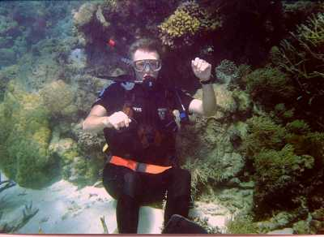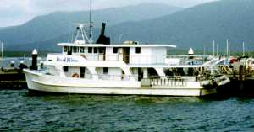
I øvrigt holder man meget på sikkerheden, og computeren bliver aflæst efter hvert dyk. Derudover skal man efter hvert dyk, når udstyret er taget af – signere dykkerjournalen for at sikre, at alle er kommet vel ombord igen.
Af nysgerrighed spurgte jeg dykkerinstruktøren hvor meget han fik om dagen – det blev til 110 AUD (ca. 450 kr.) plus kost for en arbejdsdag på 16 timer; men som han fortalte, var køen af andre ivrige dykkerinstruktører for lang til, at det var muligt at presse prisen
Hans J.
